Лабораторная работа №5.
Тестирование качества монитора с помощью программных средств

Цель: провести диагностику монитора и выбрать оптимальные параметры цветового отображения

Теоретические сведения:
MonitorTest — утилита от разработчиков «PassMark Software», которая позволяет производить различные тестирования монитора.

Возможности программы:
- Поддержка для всех доступных разрешений и глубины цвета.
- Контрастность.
- Анализ цветопередачи.
- Шрифты.
- Поддержка большинства типов мониторов.
- Тест экранов Multitouch
- Конвергенция
- Поддержка более 300 режимов работы видеокарт.
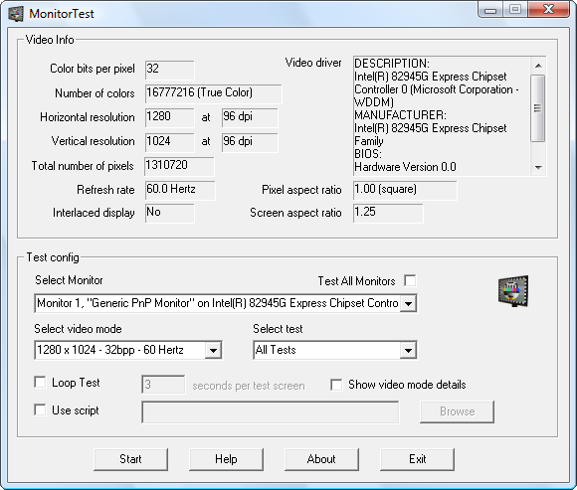

Задание:
- Установите программу Passmark Monitor test из файла montest.exe
- Определить основные характеристики монитора, записать:
- Модель монитора
- разрешение
- соотношение сторон
- разъем подключения
- размер экрана в дюймах
- число отображаемых цветов
- плотность пикселей
Определите и запишите назначение тестов: Scale,Gamma,Contrast
- В программе Passmark Monitor test на вкладке Test Config в разделе Select Test Type необходимо пройти следующие цветовые тесты:
- Scale Black – Red, Green, Blue, White – по каждым тестам сделайте вывод (Яркость цвета на всем экране должна быть одинаковой, без темных и светлых пятен. К тому же эти тесты могут быть полезны в поиске «битых» пикселов на LCD-мониторах.Как влияет угол обзора на восприятие перехода и отображения цвета, виден ли переход цвета от черного к красному, зеленому, синему, белого цветов)
- Gamma Red, Green, Blue,White. Для каждого гамма теста, при нормальном угле обзора, зарисуйте график гаммы-кривой для каждого цвета.

Gamma 0,89

Gamma 0,95

Gamma 1,01

Gamma 1,08

Gamma 1,16

Gamma 1,35

Gamma 1,46

Gamma 1,58

Gamma 1,72

40мм 80мм 120мм 160мм 200мм 240мм 280мм 320мм 360мм 400мм 420мм

- Contrast Red, Green, Blue, White – Выберете проценты насыщенности цвета при котором цвета различим друг от друга. Оптимальный шаг различимости цвета – 20% - это будет являться оптимальным соотношением контрастности. Сделайте вывод.
- LCD Pixel Persistence – определите параметр скорости отображения пикселей при котором изображение начинает дергаться. Монитор, обладающий высокой инерционностью, отобразит шлейф слева от движущейся фигуры. Чем этот шлейф короче, тем лучше.
- Printer Test – Выпишите диапазон ячеек в которых все цвета не различимы с белым цветом.
- Тестирование начинается клавишей StartTest

Контрольные вопросы:
- Виды мониторов.
- Конструкция ЖК-мониторов.

